

**『学校は勉強するところ』**

『ありがとうという感謝の心』

『たかが挨拶されど挨拶』

立春とは名ばかりで、1月下旬から二月上旬は、寒さの厳しい季節です。

本校の正面玄関や生

徒玄関には、用務員の

久谷さんが種から大切

に育ててくださってい

る「桜草」がこの時期

咲いています。その他

にもジュリアンやパン

ジー、シクラメンも飾

ってあります。寒さの

厳しい季節に咲くこれらの花はどことなく寂しげでひっそりと咲いているように感じます。しかし、よく見ると花びらは小ぶりでも色鮮やかで、寒さに負けない力強さを感じさせます。また、今から季節が春へ変わることを予感させてくれます。久谷さんが飾ってくださるこれらの花は、「春告花」が梅なら「春告草」としてぴったりではないでしょうか。同じように本校も春へ向け確かな歩みを進めています。これまで三年生が牽引してきた生徒会は、「colorful～一人一人の輝く個

性～」を目指して二

年生を中心とした新

生徒会へ引き継がれ、

すでに1・二年生を

中心とした委員会活

動がはじまりました。

また、三年生は入

試に正面から向き合

いながら必死に頑張

立春に確かな歩み

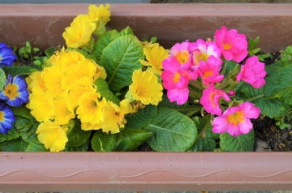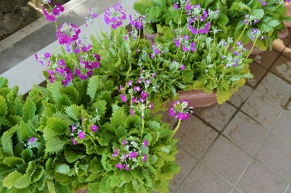

ジュリアン

桜草

っています。

「春告草」が春への

歩みを刻んでいるよう

に、生徒たちも確かな

歩みを刻んでくれてい

ることをとてもうれし

く思っています。

志が自分を変える

　今学期も感染拡大の最中に始業式を迎えMeetでの始業式となりました。

　新年と新学期の始まりに際し、全校生に向け三つのことをお話しさせてもらいました。

1．コロナウイルスの感染拡大防止

　急速に拡大をしているオミクロン株について、一説には重症化しにくいということが言われていますが、三年生の入試のことにも触れながら、校内における感染防止の徹底を呼びかけました。

二．始まりに当たり「志」をたてること

　世の中の状況や身の回りでおこる出来事は、コロナのように自分の力ではどうにもならないことが多いものです。しかし、眼前の状況は変わらなかったとしても、心の持ち方一つで、その状況の受け止め方も、今後の自分の行動も変えていけます。世の中の出来事や他人を変えることはできなくても、「志」ひとつで自分は自分を変えることができるということを伝えました。

三．本校の当たり前のさらなる徹底

　「学校は勉強するところ」「たかが挨拶、されど挨拶」「ありがとうという感謝の心」の継続を呼びかけました。

|  |
| --- |
|  |

第２９号（2月号）

令和４年2月８日

発行：校長　日下博文

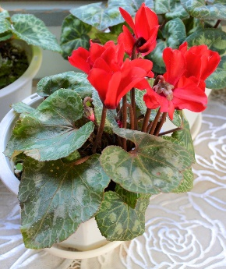

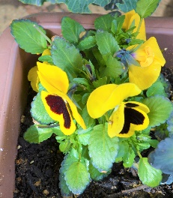

シクラメン

パンジー

二月一六日（水）は県内公立高校の推薦入学及び特色選抜の検査日となっています。今年度は、十二月・一月の校内の推薦委員会を経て、下表の五十四名の生徒が受検予定になっています。

公立推薦入試における県全体での合格率は約六十％ですから、私立高校入試や三月の公立一般入試に比べ狭き門といえます。受験者は冬休みから小論文や過去問対策を繰り返し行い、二月に入ってからは、いよいよ最後の面接練習を行っています。

「この高校を希

望した理由は何で

すか」「高校卒業

後の進路」「将来

の夢」「最近の気

になるニュース」

など様々な質問が

行われます。毎年

感じることなので

すが、面接練習に

挑む三年生の背筋

を伸ばした堂々と

した姿を見ると、三年間の目に見える成長とともに目には見えない部分（心）の成長を強く感じます。

新型コロナウイルスに感染し完治していない場合などは受検することができません。

今年は、昨年の今頃よりも感染が急拡大し、受験生もその家族も、例年以上に緊張した日々が続いていることだと思います。本校のすべての職員が「無事に入試日を迎えて欲しい」その一念で頑張ってくれています。

「君の背中に声援あり、頑張れ三年生！」みんなが三年生を応援してくれています。

推薦入試に向け面接練習開始

|  |
| --- |
|  |

数学・理科甲子園ジュニア

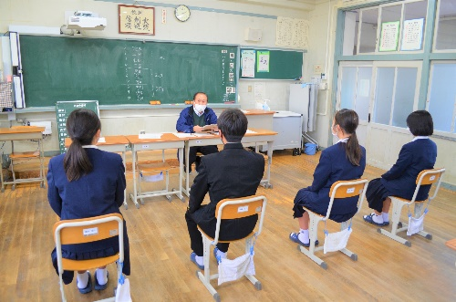



★たつの市ふるさと風景画コンクール11/28

センター所長賞　井上智陽

佳作　上谷心美　大森徹真　石田真央　澤田奈生子　内海穂乃花

神山桃寧　小林杏実

★第25回兵庫県中学校冬季水泳記録会　12/20

男子200ｍ平泳ぎ　第1位　伊藤桜也

男子400m個人メドレー　第1位　伊藤桜也

★第1回揖龍地区バスケットボール中学１年生大会　12/11

優勝　同優秀選手賞　湯口雄貴

★令和3年たつの市小・中学生年賀状コンクール　1/14

入選　小髙盟太

★令和3年度兵庫県中学生地区対抗ソフトテニス大会　1/8

優勝　西播地区　内海遼太　桑田大夢　福島惇

★第48回西播磨地区サッカー大会　1/22

準優勝



